3.6. Технология применения ОГОТ.
Для ограничения движения воды при добыче нефти широко используются осадко- и гелеобразующие композиции на основе полимеров силиката натрия, хлористого алюминия и др.
В то же время существует несколько десятков патентов на применение осадкообразующих реагентов для водоизоляционных работ. В подавляющем большинстве случаев патентуется поочередная закачка двух реагентов, при контакте которых в пласте выпадает осадок. Ниже приводятся некоторые пары осадкообразующих реагентов, которые запатентованы для использования при проведении водоизоляционных работ:
1. Ионы Mg²⁺, Ca²⁺ + CO₂→ MgCO₃, СаСО₃
2. Латекс + соли Са²⁺, Mg²⁺.
3. Рb(NО₃)₂+2Сl ⁻ →РbС1₂.
4. Mg²⁺ + 2NaOH →Mg(OH)₂.
5. Fe³⁺ + Na ₂CO ₃ →Fе(ОН)₃.
6. Al³⁺ + Na ₂CO₃ → А1(ОН)₃.
7. Na ₂SiO ₃ + SO ₂ →Si(ОН) ₄.
8. FeSO ₄ • 6Н ₂О + Na ₃PO ₄ → Fe₃(РО ₄)₂
9. Na ₂SiO ₃ + CO ₂ →Si(OH)₄.
10. Ca ²⁺+2HF →CaF₂.
В приведенном перечне в большинстве случаев предполагается, что ионы Са²⁺ и Mg²⁺ присутствуют в пластовой воде. Как видно из перечисленных пар химических реагентов, самое большое внимание уделяется силикату натрия. Остальные предложения в патентах в основном также связаны с использованием силиката натрия в некоторых других модификациях. Следует отметить, что в перечисленных парах реагентов осадок образуется тотчас же при смешении реагентов, что не позволяет надежно контролировать глубину проникновения осадкообразующих растворов в пласт, поскольку при поочередной закачке процесс смешения реагентов в пористой среде целиком зависит от малоизученных факторов. Регулированию поддаются лишь объемы и скорость закачивания растворов.
Поэтому для более надежного контроля за процессом осадкообразования разработан ряд композиций, в которых осадок образуется не сразу, а с течением времени или только под воздействием пластовой температуры. Это позволяет смешивать реагенты до закачки и закачивать реагенты одновременно без опасности закупорки пор призабойной зоны пласта, осуществлять надежный контроль за процессом осадкообразования во время закачки. Ниже приведен ряд таких композиций:
1. Na ₂SiO ₃+NaHCO₃ →Si(OH)₄.
2. Раствор нафталина в горячем керосине, при остывании выпадает нафталин.
3. FеС1 ₃ ,А1₂(SO ₄) ₃ +карбамид →Fe(ОН)₃, А1(ОН)₃.
4. Na₂ SiO₃ + сложные эфиры →Si(OH)₄
5. Na₂SiO₃ + карбамид →Si(OH)₄(гель).
6. Si(OH)₄ (золь) + F⁻ →Si(OH)₄.
7. Лигносульфонат (раствор в воде) →лигносульфонат (осадок).
8. Натриевые соли шламлигнина, при реакции с породой снижается рН и лигнин выпадает в осадок.
9. Na₂ SiO₃ + сахар →Si(OH)₄.
t°
10. Na₂S →Na₂S+3S.
Видно, что композиций с регулируемой скоростью осадкообразования не так много, выбор реагентов ограничен. Заслуживают внимания работы, в которых рекомендуется применять осадкообразующие реагенты совместно с полимерами.
Схема приготовления гелеобразующего раствора непосредственно на скважине и закачки его в водонагнетательную скважину показана на рисунке 3.2 Схема включает в себя три автоцистерны 4,8 и 9 соответственно для соляной кислоты, жидкого стекла и раствора полимера, насосный агрегат 2, водовод пресной воды 5, эжекторы 6 и 7 и промежуточную емкость 3.

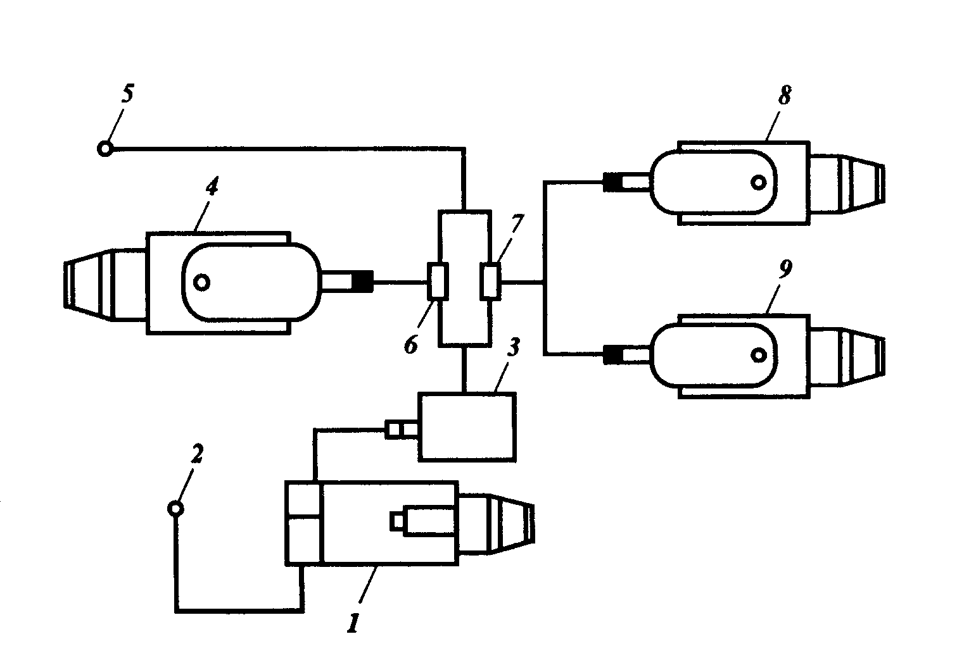

Рисунок 3.2 Принципиальная схема обустройства опытного участка для закачки гелеобразующего состава в скважину:
1— насосный агрегат; 2 — скважина; 3 — промежуточная емкость; 4 — автоцистерна с соляной кислотой; 5 — водовод; 6, 7 — эжекторы; 8 — автоцистерна с жидким стеклом; 9 — автоцистерна с полимером

Из источника пресной воды с помощью агрегата ЦА-320 вода направляется через два параллельно работающих эжектора в промежуточную емкость объемом 5 м³. Одновременно подают в первое смесительное устройство жидкое стекло или жидкое стекло с полимером, а во второе — соляную кислоту. Полученный раствор направляют в небольшую промежуточную емкость объемом 5 м³ с одновременным смешиванием и закачкой композиции в скважину.
Для приготовления и закачки гелеобразующего раствора, как уже упоминалось, имеющаяся стационарная установка предназначена для организации закачки силикатно-щелочных растворов. Порядок приготовления водного раствора гелеобразующих составов на стационарной установке следующий:
-готовят гелеобразующий раствор путем смешивания всех компонентов по схеме, описанной ранее, и заливают его в автоцистерны;
-приготовленные растворы доставляют на скважину автоцистернами и закачивают в скважину насосными агрегатами.
Последовательность работ по закачке гелеобразующих композиций на основе жидкого стекла и соляной кислоты зависит от существующего оборудования. Указанная последовательность состоит в следующем:
1. Уточняется необходимый объем раствора для закачки в скважину, исходя из закачки 10—20 м³ гелеобразующего состава на 1 м перфорированной толщины продуктивных пластов. Устанавливают строго фиксированное поступление в специальные емкости пресной воды, жидкого стекла и полиакриламида. В течение суток производится тщательное перемешивание данного состава реагентов.
2. В специальной емкости готовится водный раствор соляной кислоты в заданной концентрации в пресной воде.
3. После лабораторного определения правильности концентраций раствора соляной кислоты и жидкого стекла осуществляется смешивание их в специальных емкостях.
4. Ведется интенсивное перемешивание растворов реагентов, составляющих гелеобразующей композиции, в передвижной лаборатории проверяются основные параметры ее и доводятся до расчетных.
Работы по закачиванию гелеобразующего раствора в скважину выполняются в следующей последовательности:
1. Вначале определяют приемистость скважины при закачке воды насосами КНС в течение 3—4 сут, затем закачивается оторочка пресной воды в объеме 15—20 м³ с целью предотвращения образования геля в стволе скважины. Скважина после этого закрывается.
2. Приготовленные на установке гелеобразующие растворы доставляются на скважину и закачиваются при максимально возможных расходах и давлении. В случае повышения давления над обычным давлением нагнетания скорость закачивания уменьшается и нагнетание раствора продолжают до завершения.
3. После закачки всего расчетного объема гелеобразующего состава в скважину закачивается оторочка пресной воды в количестве 15—20 м³, и скважину закрывают на 3—4 сут для гелеобразования.
4. На время закачки и формирования геля в призабойной зоне водонагнетательной скважины останавливаются на 2 сут и реагирующие добывающие скважины.
5. По истечении времени формирования геля нагнетательную и добывающие скважины пускают в работу.

